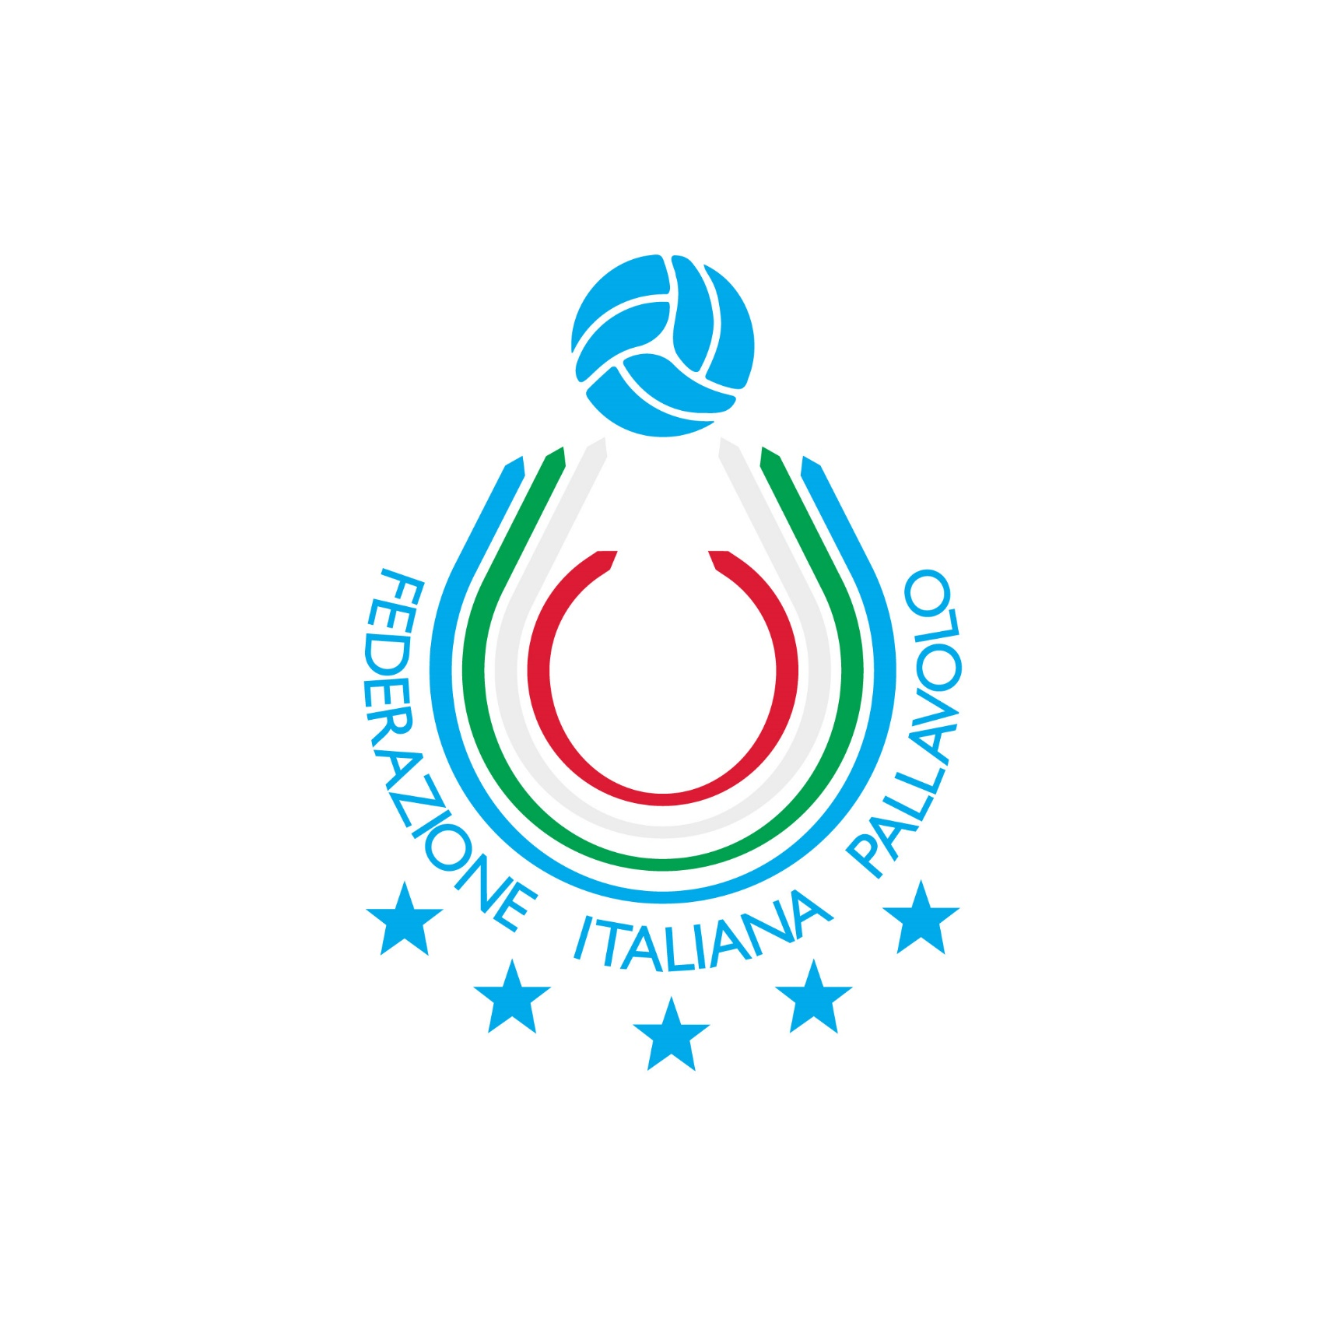
Programma Nazionali Giovanili Femminili di pallavolo

CASTELNOVO MONTI – L’Appennino reggiano ospiterà per la prima volta gli allenamenti collegiali delle Nazionali Femminili di Volley

CASTELNOVO MONTI – Per la prima volta l’Appennino reggiano, e in particolare Castelnovo ne’ Monti, ospiterà gli allenamenti collegiali delle nazionali di pallavolo femminili Under 18 e Under 20 Fipav, particolarmente importanti dato che si tratta di una fase preparatoria in vista dei Campionati Europei in programma questa estate: a Blaj (Romania) ed Heraklion (Grecia) per le Under 18, a Sofia (Bulgaria) e Dublino (Irlanda) per le Under 20.
Questa permanenza nella zona della montagna reggiana sarà anche l’occasione per ospitare alcune fondamentali amichevoli con le nazionali pari età, che arriveranno per soggiornare, allenarsi e giocare a Castelnovo Monti: si tratta delle nazionali della Bulgaria (U18), Finlandia (U18) e Spagna (U20). Inoltre sono in programma alcuni stage di formazione nazionale dei tecnici e dei preparatori atletici federali. Un evento che oltre all’aspetto sportivo ne ha anche uno molto importante per l’indotto sul territorio: l’insieme di tutte le attività pallavolistiche residenziali dalla pallavolo nel 2024 prevede di generare ben 2.300 presenze.
L’intero programma di collegiali, raduni e amichevoli è stato presentato questa mattina presso l’aula magna del Liceo Sportivo di Reggio Emilia con la partecipazione del Capo della Segreteria politica della Regione, Giammaria Manghi, il Presidente della Fipav Emilia-Romagna Silvano Brusori, il Presidente della Fipav Reggio Emilia Alessandro Lancetti, Mauro Rozzi della Fondazione dello Sport di Reggio Emilia, il Sindaco di Castelnovo Monti Enrico Bini.
“Questo risultato straordinario – ha detto Manghi – arriva da un percorso durato diversi anni, che ha reso lo sport un asset fondamentale per la promozione e lo sviluppo dell’Appennino, raggiungendo un livello di eventi ma anche nel numero di presenze che sono estremamente importanti. Castelnovo è ormai una sede di sport di base ma anche grandi eventi sportivi: questo accordo con la Fipav, che la Regione ha sottoscritto da ormai 3 anni, porta a questo nuovo, bellissimo evento”.
“Questa iniziativa grazie all’accordo con la Regione vedrà arrivare le nazionali giovanili italiane e anche altre nazionali europee: un momento che rappresenta il futuro della pallavolo, che nella nostra regione è molto sentita, e che rappresenta una delle discipline sportive che sanno essere maggiormente penetranti tra i nostri giovani”.
*** Contenuto di questa pagina a cura Ufficio Stampa Comune di Castelnovo ne’ Monti
Programma Nazionali Giovanili Femminili
Come ogni estate l’attività legata alle nazionali giovanili azzurre sarà ricca di appuntamenti. Le squadre giovanili saranno infatti impegnate nelle rassegne continentali Under 18 Femminili e Maschili, Under 20 Femminili e Maschili e Under 22 Femminili e Maschili. Le due nazionali Under 17, invece, parteciperanno alle rassegne iridate di categoria.
La marcia d’avvicinamento a questi importanti eventi sarà dunque di fondamentale importanza per presentarsi nel migliore dei modi agli eventi. Sarà proprio l’Emilia Romagna a ospitare le nazionali Under 18 e Under 20 femminili nei vari collegiali che anticiperanno dunque le partenze per i rispettivi Campionati Europei.
NAZIONALE UNDER 18 FEMMINILE
La stagione della nazionale Under 18 femminile ha preso ufficialmente il via i primi di gennaio al Torneo Wevza svoltosi a Herentals (Belgio); manifestazione che ha messo infatti in palio un posto per i Campionati Europei. Le azzurrine dopo aver superato Germania, Francia e Olanda sono state poi sconfitte in finale dal Belgio perdendo così la possibilità di centrare la qualificazione al 1st Round. Archiviato il Wevza, le atlete di coach Michele Fanni hanno poi partecipato al 2nd Round, svoltosi a metà aprile a Cavalese (TN), vincendo l’evento grazie ai successi ottenuti contro Kosovo, Slovacchia e Ungheria e staccando dunque il pass per i Campionati Europei.
La rassegna continentale Under 18 femminile è in programma dal 1 al 13 luglio a Blaj (Romania) e Heraklion (Grecia). L’Italia è stata inserita nella Pool I (Blaj) insieme a Romania, Serbia, Slovenia, Olanda, Croazia, Belgio e Spagna.
IL CALENDARIO DEI CAMPIONATI EUROPEI UNDER 18 FEMMINILI
(Fase a Gironi, Pool I)
1 luglio, ore 11: Italia-Croazia
2 luglio, ore 13.30: Italia-Olanda
3 luglio, ore 11: Italia-Spagna
5 luglio, ore 13.30: Italia-Belgio
6 luglio, ore 19: Italia-Serbia
8 luglio, ore 19: Italia-Slovenia
9 luglio, ore 16.30: Italia-Romania
LO STAFF: Michele Fanni (1° Allenatore); Giovanni Galesso (2° Allenatore); Alessio Biondi (Assistente Allanatore); Simone Mencaccini (Preparatore Atletico); Antonio D’Ambrosio (Scoutman); Emanuele Aime (Assistente Scoutman); Andrea Croce (Team Manager).
Saranno sei i test match che vedranno le azzurrine protagoniste a Castelnovo ne’ Monti (RE) e Reggio Emilia.
Contenuto della pagina a cura Ufficio Stampa Fipav
IL CALENDARIO
8 giugno, Castelnovo ne' Monti (RE): Italia-Bulgaria
9 giugno, Rivalta (RE): Italia-Bulgaria
10 giugno. Castelnovo ne' Monti (RE): Italia-Bulgaria
22 giugno, Castelnovo ne' Monti (RE): Italia-Finlandia
23 giugno, Castelnovo ne' Monti (RE): Italia-Finlandia
24 giugno, Castelnovo ne' Monti (RE): Italia-Finlandia
NAZIONALE UNDER 20 FEMMINILE
Protagonista nei vari ritiri in Emila Romagna sarà anche la nazionale Under 20 femminile. La squadra azzurra guidata da coach Gaetano Gagliardi è stata l’unica rappresentativa delle nazionali giovanili azzurre a centrare la qualificazione per la rassegna continentale di categoria grazie al primo posto ottenuto al Torneo Wevza (1st Round) svoltosi a gennaio a Ragusa; l’Italia grazie alla vittoria in finale al terzo set contro la Spagna ha ottenuto infatti il pass diretto per la rassegna continentale di categoria.
I Campionati Europei Under 20 femminili sono in programma dal 5 al 17 agosto a Sofia (Bulgaria) e Dublino (Irlanda). Le azzurrine sono state inserite nella Pool II (Dublino) insieme a Irlanda, Serbia, Polonia, Finlandia, Repubblica Ceca, Ucraina e Portogallo.
IL CALENDARIO CAMPIONATI EUROPEI UNDER 20 FEMMINILI
(Fase e Gironi, Pool II)
5 agosto, ore 15.30: Italia-Repubblica Ceca
6 agosto, ore 13: Italia-Portogallo
7 agosto, ore 20.30: Italia-Serbia
9 agosto, ore 20.30: Italia-Ucraina
10 agosto, ore 15.30: Italia-Irlanda
12 agosto, ore 20.30: Italia-Polonia
13 agosto, ore 18: Italia-Finlandia
LO STAFF: Gaetano Gagliardi (1° Allenatore); Giancarlo Chirichella (2° Allenatore); Guido Marangi (Assistente Allenatore); Maurizio Negro (Preparatore Atletico); Emanuele Aime (Scoutman); Antonio D’Ambrosio (Assistente Scoutman).
Verso la fine di luglio sono in programma tre importanti amichevoli a Castelnovo né Monti (RE), delicati test match utili per limare i dettagli prima della partenza per la rassegna continentale.
IL CALENDARIO DELLE AMICHEVOLI IN EMILIA ROMAGNA
27 luglio, Castelnovo ne' Monti (RE): Italia-Spagna
28 luglio, Castelnovo ne' Monti (RE): Italia-Spagna
29 luglio, Castelnovo ne' Monti (RE): Italia-Spagna
Contenuto della pagina a cura Ufficio Stampa Fipav
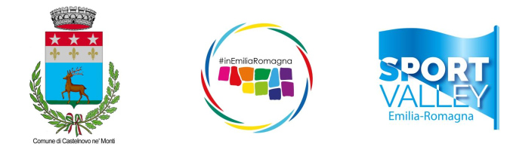

CASTELNOVO NE MONTI UN PAESE PER LO SPORT
La connotazione di “Un Paese per lo Sport” del Comune di Castelnovo ne’ Monti vanta radici antiche. Fin dagli anni Novanta, precedenti amministrazioni avevano intuito l’importanza dello sport inteso non solo come benessere della persona, educazione per i giovani e socializzazione per la comunità, ma anche come promozione turistica del territorio. L’implementazione e la cura dell’impiantistica sportiva sono sempre andati a braccetto con l’ospitalità e l’attenzione verso i club e gli sportivi di volta in volta ospitati. Le dotazioni sportive del territorio, l’ambiente, la natura e la altitudine ne fanno luogo ideale per soggiorni sportivi e le associazioni locali si distinguono non solo per la loro attività, ma anche per la disponibilità a collaborare e per la sensibilità verso gli ospiti.
Grazie a nuove idee e nuovi progetti, grazie all’innesto di risorse umane specializzate ed alla partnership costantemente ritrovata nella Regione Emilia-Romagna (Sport Valley), il turismo sportivo ha avuto negli ultimi anni a Castelnovo ne’ Monti una forte accelerazione che si è tradotta in significativi risultati in termini di presenze, di eventi e di attività.
Solo negli ultimi due anni (2022 e 2023) i soggiorni sportivi per i quali l’amministrazione locale è stata interessata e coinvolta hanno totalizzano 16.200 presenze dirette, con una media di circa 8100 presenze per anno solare, molte delle quali anche in periodi di bassa stagione.
Il 2024 sarà certamente un altro anno che racchiuderà importanti risultati.

PALLAVOLO: 2024 DA RECORD. 2300 PRESENZE GENERATE DALLA DISCIPLINA
Nel quadrimestre estivo giugno-settembre la disciplina della Pallavolo sarà ripetutamente protagonista a Castelnovo ne’ Monti ed in Appennino Reggiano. Per la prima volta, si prevede che la PALLAVOLO potrebbe superare come numero di presenze annuali quelle generate in paese dall’ATLETICA LEGGERA, solitamente regina dell’estate grazie a meeting e raduni di club e federali. Fra collegiali, eventi, raduni e corsi residenziali nel 2024 la pallavolo totalizzerà non meno di 2300 presenze. Ai raduni del Volley Sordi, già svolti nella prima parte dell’anno, ed ai soggiorni delle 10 squadre che a Pasqua hanno preso parte alla Castelnovo ne Monti Volley Cup si aggiungeranno:

Attività residenziali a Castelnovo ne’ Monti grazie alla convenzione FIPAV - Regione Emilia-Romagna

2 - 12 Giugno Nazionale ITALIA Under 18 Femminile FIPAV - Collegiale
5 - 8 Giugno Corso residenziale Preparatori Atletici FIPAV
7 - 11 Giugno Nazionale BULGARIA Under 18 Femminile - Soggiorno, allenamenti e partite
15-25 Giugno Nazionale ITALIA Under 18 Femminile FIPAV - Collegiale
21-25 Giugno Nazionale FINLANDIA Under 18 Femminile - Soggiorno, allenamenti e partite
20-30 Luglio Nazionale ITALIA Under 20 Femminile FIPAV - Collegiale
25 luglio - 3 Agosto Nazionale SPAGNA Under 18 Femminile - Soggiorno, allenamenti e partite

Altre attività residenziali di Pallavolo

30 maggio - 2 Giugno Nazionale Pallavolo Sordi FSSI Maschile - Raduno a Ligonchio
13-17 Giugno Nazionale Volley Sorde FSSI Femminile - Raduno a Castelnovo ne Monti
6-12 Luglio ASD Volley Arenzano (GE) - Camp Giovanile a Castelnovo ne’ Monti
8-14 Agosto Conad Volley Tricolore Serie A2/M - Raduno a Felina e Castelnovo ne’ Monti
Settembre Volley Heron Bagnolo – Raduno a Castelnovo ne’ Monti
Settembre Centro Volley Reggiano – Raduno a Toano
Settembre Giovolley Galileo Reggio Emilia - Raduno a Toano

Contenuto della pagina a cura di AVT Castelnovo ne Monti
COLLEGIALI FIPAV - UN VERO GIOCO DI SQUADRA: gli Albergatori
Protagonisti del successo del progetto del Turismo Sportivo in Appennino Reggiano sono in primis gli albergatori che hanno aderito alla convenzione che ogni anno il Comune di Castelnovo ne’ Monti propone alla luce dell’esame dei risultati conseguiti, ma anche a seguito del confronto aperto sulle criticità rilevate e sui correttivi da introdurre per migliorare il servizio.
Nell’anno in corso le strutture ricettive che hanno aderito alla convenzione del Turismo Sportivo del Comune di Castelnovo ne Monti sono dieci. Sono principalmente tali strutture ad ospitare atleti, staff, arbitri, giudici di gara, corsisti, docenti e addetti ai lavori. In occasione di ogni evento o raduno, a queste figure si aggiunge un indotto di famiglie, spettatori, accompagnatori in genere che spesso soggiornano anche nel resto degli alberghi e delle strutture, non convenzionate, ed anche più piccole, quali Bad & Breakfast, affittacamere ecc…
L’esempio dei collegiali delle Nazionali Giovanili di Pallavolo FIPAV è calzante. Squadre, Staff, dirigenti e corsisti delle attività della Federazione Pallavolo soggiornano negli alberghi Bismantova, Marola, Aquila Nera e Baita D’Oro, ma l’indotto generato ha già interessato diverse altre strutture.

FABIO LUSETTI E LORENZO BIANCHI: GIOVANI CHEF CHE RIENTRANO IN PAESE
Non sarà stato l’unico motivo che ha favorito il loro rientro in paese, ma di certo la necessità di offrire un buon servizio agli ospiti e lo sviluppo di tante presenze determinato dal Turismo Sportivo ha favorito le loro scelte ed il loro lavoro in Appennino. L’estate alle porte festeggia il rientro in pianta stabile a Castelnovo ne Monti di due giovani Chef che dopo aver conseguito il diploma alla Scuola Alberghiera Nelson Mandela hanno vissuto formative esperienze in affermate strutture ricettive e di ristorazione della riviera romagnola, delle Alpi e all’estero. Fabio Lusetti e Lorenzo Bianchi, rispettivamente originari di Castelnovo ne Monti e di Casina, vivranno tutta la stagione estiva nelle cucine dell’Appennino, fra Onda della Pietra e Albergo Bismantova alle prese anche con le esigenze ed i menù predisposti dai nutrizionisti delle Nazionali Italiane e con tutti gli altri clienti dell’estate.
Fabio Lusetti, diplomato all’IIS Alberghiero Nelson Mandela di Castelnovo ne Monti, Commis de Partie e poi Chef de Partie al Grand Hotel di Cesenatico dal 2018 al 2022, membro dal 2021 della Nazionale Italiana APCI CHEF Italia, ora Chef e Direttore del Ristorante Onda della Pietra.
Lorenzo Bianchi, diplomato all’IIS Alberghiero Nelson Mandela di Castelnovo ne Monti, ha vissuto esperienze stagionali in riviera romagnola e a Madonna di Campiglio per poi trovare una dimensione in cucina anche all’estero prima a Malta e poi in Spagna. Da qualche settimana a questa parte Lorenzo è il nuovo responsabile di cucina del Ristorante dell’Albergo Bismantova di Castelnovo ne Monti.

COLLEGIALI FIPAV - UN VERO GIOCO DI SQUADRA: Associazioni ed Enti
Essere accoglienti significa non solo ospitare le squadre in albergo, ma anche essere attenti ai bisogni degli sportivi che arrivano in paese ed offrire loro impianti, competenze ed assistenza per lo sport, ma anche opportunità ed aiuto per vivere il territorio.
Nel caso dei collegiali della Federazione Italiana Pallavolo la Cooperativa Sportiva Appennino Volley Team diventa capofila di un gruppo di Associazioni ed Enti che saranno protagonisti a vari livelli.
Appennino Volley Team: coordinamento generale in collaborazione con il Comune di Castelnovo
Pol. Quadrifoglio SCSD: disponibilità di palestre e di Impianti Sportivi
Onda della Pietra SCSD: disponibilità delle attrezzature del Wellness Center, palestra pesi e piscina
Banda Musicale di Felina: suonerà l’Inno Bulgaro in occasione della partita Amichevole ITA-BUL
CAI Bismantova: visite guidate alla Pietra di Bismantova ed alle Latterie Sociali del Parmigiano Reggiano di Montagna
Pro Loco Marola: accoglienza a Marola e visite guidate alla Abbazia ed al Castagneto Matildico
Gruppo Storico Il Melograno: Visita guidata al Centro Laudato SI’ e all’Eremo di Bismantova
Atletic Progetto Montagna: disponibilità di mezzi e collaborazione nella transportation in loco
Vianese Calcio SSD / E80 Group spa: disponibilità di mezzi e collaborazione per transportation in loco
LG Competition: collaborazione nella transportation in loco e nella gestione di impianto sportivo
P.A. Croce Verde Castelnovo ne Monti e Vetto: collaborazione nel servizio di assistenza sanitaria
FIPAV Territoriale Reggio Emilia: servizio arbitri, organizzazione Corsi per Allenatori, gara amichevole a Reggio Emilia in collaborazione con Fondazione per lo Sport del Comune di Reggio Emilia.

Contenuto della pagina a cura di AVT Castelnovo ne Monti
Transfer da e per aeroporti ed alcuni transfer in loco, commissionati dagli organizzatori delle varie attività, saranno svolti da fornitori locali Franceschini Viaggi di Ramiseto, Rossi Noleggio cc di Leguigno e De Giovanni Trasporti di Palanzano ed Autonoleggi Borghi di Reggio Emilia.

GARE AMICHEVOLI ED ALLENAMENTI CONGIUNTI A PORTE APERTE
Tutti gli allenamenti dei collegiali delle Nazionali Giovanili Femminili FIPAV si svolgeranno presso il Pala Giovanelli ed il Palazzetto Bonicelli di Castelnovo ne Monti. La sede delle attività di preparazione atletica delle squadre sarà il Wellness Village Onda della Pietra
Durante i collegiali delle Nazionali Italiane Under 18 ed Under 20 è previsto il contemporaneo soggiorno a Castelnovo ne’ Monti di alcune Nazionali Straniere di pari categoria. Situazione questa che favorirà la disputa di alcune partite amichevoli, quali allenamenti congiunti che si svolgeranno a porte aperte e ad ingresso libero.
Sabato 8 Giugno 2024 - ore 18.00 ITALIA - BULGARIA al Pala Giovanelli di Castalnovo ne’ Monti
Domenica 9 Giugno 2024 - ore 18.00 ITALIA - BULGARIA al Nuovo Palestrone di Rivalta (RE)
Lunedi 10 Giugno 2024 - ore 12.00 ITALIA - BULGARIA al Pala Giovanelli di Castelnovo ne’ Monti
Sabato 22 Giugno 2024 - ore 18.00 ITALIA - FINLANDIA al Pala Giovanelli di Castelnovo ne’ Monti
Domenic 23 Giugno 2024 - ore 18.00 ITALIA - FINLANDIA al Pala Giovanelli di Castelnovo ne’ Monti
Lunedi 24 Giugno 2024 - ore 12.00 ITALIA - FINLANDIA al Pala Giovanelli di Castelnovo ne’ Monti
Sabato 27 Luglio 2024 - ora da def. ITALIA - SPAGNA al Pala Giovanelli di Castelnovo ne’ Monti
Domenic 28 Luglio 2024 - ora da def. ITALIA - SPAGNA al Pala Giovanelli di Castelnovo ne’ Monti
Lunedi 29 Giugno 2024 - ora da def. ITALIA - SPAGNA al Pala Giovanelli di Castelnovo ne’ Monti

IL CORSO NAZIONALE PER PREPARATORI ATLETICI FIPAV
In parallelo al primo collegiale della Nazionale Italiana Under 18 femminile, dal 5 all’8 giugno 2024, la Federazione Italiana Pallavolo organizza a Castelnovo ne’ Monti un “corso nazionale residenziale di formazione per esperti in preparazione fisica della pallavolo”.
L’indizione ed il bando di tale attività sono pubblicati nel sito internet della Federazione Italiana Pallavolo dove si evidenzia che il corso di formazione mira a fornire competenze avanzate ai corsisti, attraverso sessioni intensive che coprono vari aspetti dell'allenamento sportivo. L’obiettivo è quello di preparare una figura tecnica con competenze specifiche avanzate nell’analisi del modello di prestazione e negli aspetti di supporto all’allenamento tecnico-tattico della pallavolo, legati alla preparazione fisica degli atleti.
Quello di Castelnovo ne’ Monti sarà il primo modulo del corso. Le tappe successive saranno a Camigliatello Silano (CS) ed al Centro di Preparazione Olimpica dell’Acquacetosa a Roma.

CORSO PER ALLENATORI FIPAV DEL COMITATO TERRITORIALE
Nella giornata di Domenica 9 Giugno 2024, in concomitanza della partita amichevole fra le nazionali under 18 femminili di Italia e Bulgaria, il comitato Fipav Territoriale di Reggio Emilia in accordo con il Comitato Regionale Emilia-Romagna e la Fipav Nazionale organizza un corso di aggiornamento per allenatori (Allievi e Primi Gradi). Grazie alla collaborazione con i Comitati Territoriali confinanti, il corso sarà valido sia anche per gli allenatori di Modena e di Parma. Uno dei due moduli di aggiornamento sarà tenuto dall'allenatore della nazionale giovanile Under 18 femminile Michele Fanni.

Contenuto della pagina a cura di AVT Castelnovo ne Monti

